BANDTEC – DIGITAL SCHOOL

CURSO DE TECNOLOGIA EM ANÁLISE E DESENVOLVIMENTO DE SISTEMAS

Arthur Diare

João vieira

Manoel almeida

Pedro Medeiros

Blindmarket

SÃO PAULO

2019

Sumário

1 VISÃO DO PROJETO 5

1.1 **APRESENTAÇÃO DO GRUPO** 5

1.2 **Problema / justificativa do projeto** 5

1.3 **contexto** 5

1.4 **objetivo da solução** 5

1.5 **diagrama da solução** 5

2 PLANEJAMENTO DO PROJETO 7

2.1 **Definição da Equipe do projeto** 7

2.2 **PROCESSO E FERRAMENTA DE GESTÃO DE PROJETOS** 7

2.3 **Gestão dos Riscos do Projeto** 7

2.4 **requisitos** 7

2.5 **Sprints / sprint backlog** 7

3 desenvolvimento do projeto 9

3.1 **Solução Técnica – Aquisição de dados via Arduino** 9

3.2 **Solução Técnica - Aplicação** 9

3.3 **Banco de Dados** 9

3.4 **Protótipo das telas, lógica e usabilidade** 9

3.5 **Testes** 9

4 implantação do projeto 11

4.1 **Manual de Instalação da solução** 11

4.2 **Processo de Atendimento e Suporte** 11

5 CONCLUSÕES 13

5.1 **resultados** 13

5.2 **Processo de aprendizado com o projeto** 13

5.3 **Considerações finais sobre A evolução da solução** 13

ReferÊncias 14

VISÃO DO PROJETO

# VISÃO DO PROJETO

## **APRESENTAÇÃO DO GRUPO**

**BlindMarket**

Arthur Diare

João vieira

Manoel almeida

Pedro Medeiros



## **CONTEXTO**

A problemática consiste na dificuldade nos quais os portadores de deficiência visual possuem ao realizar compras nos mercados. Tendo em vista que os produtos não têm algo que auxilie o consumidor a saber exatamente qual mercadoria ele está pegando, o nosso grupo decidiu pela elaboração de um sistema que ajude essas mesmas pessoas. Ele consiste em um sensor de aproximação, no qual a pessoa aproxima a mão do produto, e ele o informa com as características que ajudem ele na sua tomada de decisão.

Segundo estudos da Organização Mundial da Saúde, é estimado que o número de pessoas com a visão prejudicada seja de aproximadamente 285 milhões. Dentre eles, 39 milhões são completamente cegos e 246 milhões com a visão parcialmente prejudicada. Além disso, 65% dos que possuem visão parcial e 82% dos que possuem cegueira total possuem mais de 50 anos de idade, fazendo com que o problema seja mais amplo do que aparenta, uma vez que há diversas pessoas ao redor do mundo que sofrem com isto. É de se destacar que, segundo estudos da OMS, 80% dos casos de cegueira poderiam ser evitados por meio de ações efetivas de prevenção e/ou tratamento adequado.

Tendo em vista que, muitos países estão sofrendo um processo de envelhecimento de sua população, e há um crescente uso de computadores/smartphones, é de se inferir que este problema possa vir a crescer com o passar dos anos. Salienta-se que a idade média nos países desenvolvidos está aumentando, então, de acordo com o estudo previamente citado, há a possibilidade destas mesmas pessoas sofrerem de algum problema de visão no futuro. Além disso, como 80% dos casos de cegueira são causados pela falta de prevenção, é possível que países subdesenvolvidos possam vir a sofrer um aumento nestes casos. Como há um crescimento no número de computadores/smartphones, é bem provável que os usuários destes países não recebam o devido tratamento, fazendo com que esta problemática tenda a aumentar nos próximos anos.

## **Problema / justificativa do projeto**

É evidente hoje a falta de preparo de estabelecimentos comerciais em oferecer um bom atendimento a pessoas com deficiência visual no Brasil. Nos supermercados, a grande maioria das embalagens não possuem qualquer tipo de identificação em braile, o tato e o olfato ajudam, porem na maioria das vezes se torna em vão. As prateleiras constantemente se reorganizam tornando a memorização do ambiente e seus produtos impraticável. A maior dificuldade ainda está em reconhecer a marcas e preços de cada produto, por conta de não haver qualquer forma de identificação nas prateleiras dos produtos.

Hoje as pessoas com deficiência visual são extremamente dependentes de qualquer tipo de acompanhamento quando desejam fazer compras, mas nem sempre o estabelecimento conta com profissionais preparados para fazer esse tipo de atendimento.

Tendo isso em mente o projeto BlindMarket visa aumentar a independência de tais usuários dentro dos estabelecimentos comerciais, auxiliando na identificação dos produtos que localizados no interior do comércio. E assim incluir um público grande, com muito potencial de consumo que hoje é invisível para diversos estabelecimentos e marcas.

1. Indentificar o Produto na prateleira

**As últimas linhas devem conter os objetivos enumerados que serão respondidos na conclusão.**

## **objetivo da solução**

Auxiliar o deficiente a fazer as suas compras, e ajudar ao dono do estabelecimento a atender essa parcela da população e ter uma visão geral de como estão os seus estabelecimentos e dos produtos mais consumidos.

## **diagrama da solução**

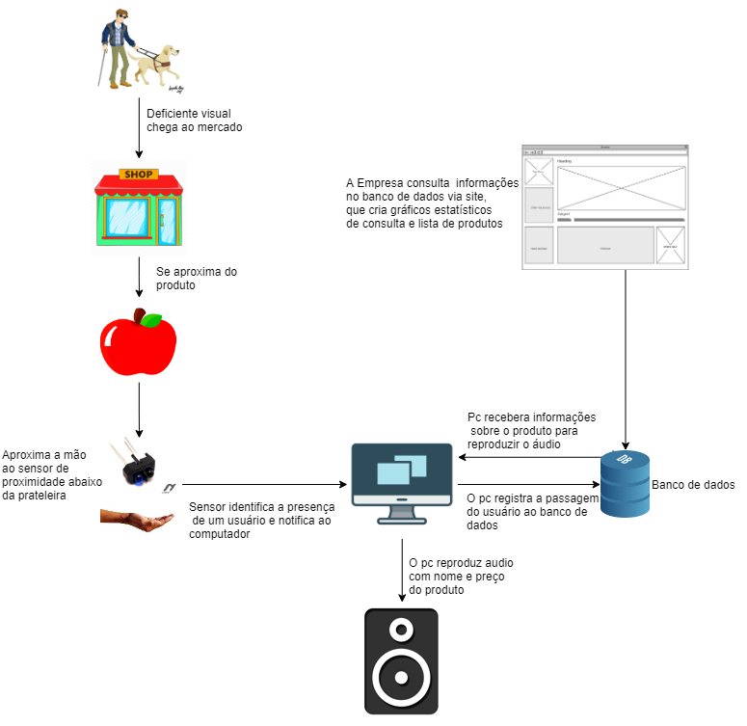

2 PLANEJAMENTO DO PROJETO

# PLANEJAMENTO DO PROJETO

## **Definição da Equipe do projeto**

**Arthur Diare**

Como PO, a maior parte do trabalho foi gerenciar a equipe, separar as taferas, responder rapidamente a problemas e atrasos, além de guiar o time, junto com o Scrum Master a seguir pelos melhores caminhos durante o projeto, além de desenvolver a apresentação com o auxilio da equipe. Também fui responsável pela criação do banco de dados e na criação de algumas telas do site.

**João Lucas**

Ficou em sua maior parte no time de desenvolvimento do projeto, participando do Back-end e Front-end do site institucional e da criação da Dashboard sendo nela as páginas principal e de estabelecimentos, participou da construção do código do Arduino.Participou nas documentações referentes ao projeto.

**Manoel Almeida**

Foi o responsável por ser o Scrum Master durante boa parte do projeto, tomanda a responsabilidade em separar as atividades para o Time de desenvolvimento, estipulando o tempo máximo para entrega dos requisitos da Sprint, esteve também no time de desenvolvimento sendo responsável por criar o script do Arduino e pela página de Produtos do Site

**Pedro Medeiros**

Participou do time de deselvolvimento do projeto, criando e validando a tela de login e cadastro do site, participou da criação do site institucional do projeto, participou ativamente da documentação do projeto, criando o Modelo Lógico, o dicionário de dados, plano de homologação e manual de instalação juntamente com o time de desenvolvimento.

## **PROCESSO E FERRAMENTA DE GESTÃO DE PROJETOS**

**Descrever o processo de gestão e seus benefícios: Divisão das tarefas, evidências das Daily Meetings; Prints da ferramenta de gestão de atividades utilizada.**

Utilizamos a metodologia ágil para a gestão do projeto. Essa metodologia permite dividir o projeto em pequenas tarefas que são distribuídas ao longo de curto período chamado sprint. Dividir as tarefas em pequenas partes torna mais fácil a divisão de tarefas entre os integrantes da equipe permitindo que ele desempenhe mais de uma função no projeto. Distribuir as tarefas em sprints ajudou a mensurar o tempo que levaríamos para executar todas as tarefas para entregar os requisitos no prazo estipulado.

A tarefas de uma sprint e o responsável pelo requisito eram decididos em uma reunião semanal com todos os integrantes. Os requisitos eram então adicionados a nossa ferramenta de gestão de projetos, o Trello, lá as tarefas ficavam visíveis para todos os integrantes assim como o responsável por cada tarefa.

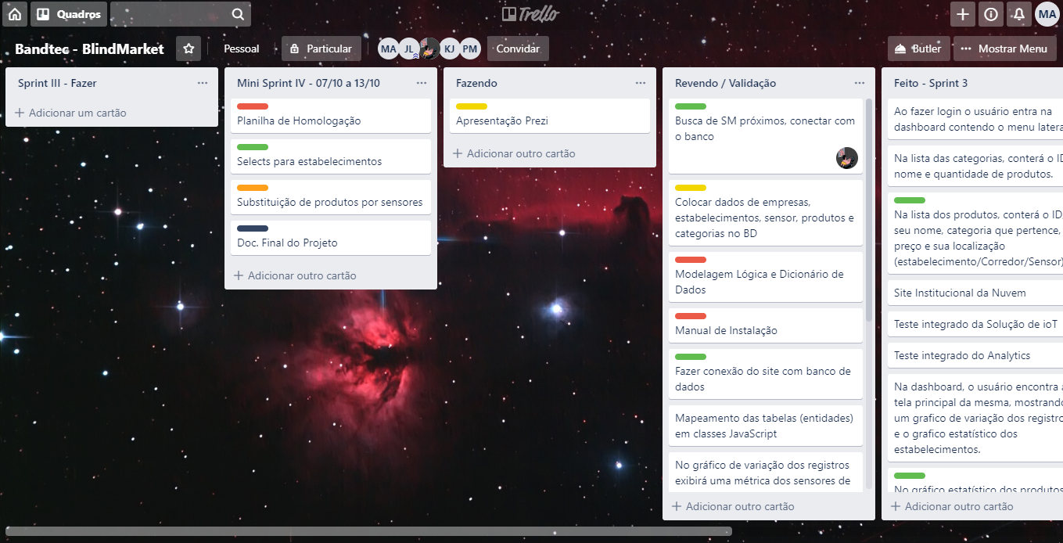

## **Gestão dos Riscos do Projeto**

Falte de comunicação entre os integrantes do grupo foi o ponto levantado recebendo assim uma classificação 9, ou seja, de alta probabilidade e alto impacto, como plano de resposta decidimos por eliminar fazendo reuniões periódicas e por não se distanciar tanto.

Outro fator de risco seria a desistência de integrantes no grupo recebendo classificação 6, com probabilidade alta e impacto médio, escolhemos por aceitar, aceitando esse risco.

Ter equipamentos danificados ou defeituosos, classificado como 6, probabilidade média e impacto alto, decidimos por eliminar esse problema tendo equipamentos sobressalentes e seguir o protocolo de verificação de conjunto.

## **PRODUCT BACKLOG e requisitos**

|  |  |  |
| --- | --- | --- |
| **Requisito** |  | **Ordem** |
| Deve ser feito um documento com a justificativa do projeto | 1 | |
| Deve ser feito um documento com o contexto de negócios | 2 | |
| Deve ser criado um repositório do Github para o projeto | 3 | |
| Deve ser feito um desenho da solução | 4 | |
| Deve ser construido uma página com um simulador financeiro para avaliação de lucros gerados pelo projeto | 5 | |
| Deve ser produzido um teste para o sensor utlizado | 6 | |
| Será feito um protótipo de layout do site | 7 | |
|  |  | |
| **Requisito** | **Ordem** | |
| Diagrama de arquitetura | 8 | |
| Os sensores devem ler novas informações a cada 1000 milisegundos | 9 | |
| Quando um sensor é acionado, ele só poderá ser acionado novamente em 3 segundos | 10 | |
| A tela principal deverá conter o cabeçalho com a logo e o menu | 11 | |
| A tela principal deverá conter a contextualização do prolema | 12 | |
| Deve ser feito o modelo do banco de dados do projeto | 13 | |
| Na tabela Empresa, conterá os campos ID, nome, login, email e senha. | 14 | |
| Na tabela estabelecimento, conterá os campos ID, nome, endereço e Fk Empresa. | 15 | |
| Na tabela Produtos, conterá os campos ID, nome, Fk categoria e preço. | 16 | |
| Na tabela Categoria conterá os campos ID e nome. | 17 | |
| Na tabela Sensor conterá os campos ID, Porta, Corredor e FkProduto | 18 | |
| Na tabela Registro conterá os campos ID, DataHora, fkSensor e fkProduto | 19 | |
| No banco de dados deverá conter as tabelas Empresa, estabelecimento, produtos, categoria e sensor. | 20 | |
| O programa do Arduino deve ser capaz informar os dados de vários sensores ao mesmo tempo | 21 | |
| O programa do Arduino deve informar a porta do sensor no momento em que ele é acionado | 22 | |
| A tela principal deverá conter "quem somos" | 23 | |
| A tela principal deverá conter uma explicação sobre o produto e como funciona | 24 | |
| A tela principal deverá conter o simulador financeiro, explicando com base nos dados do usuário, quanto este ganharia utilizando o produto | 25 | |
| HLD / LLD do projeto | 26 | |
| A tela principal deverá conter o contato por e-mail | 27 | |
| Deve ser feita uma planilha de riscos do projeto | 28 | |
| A tela principal deverá conter o rodapé com copyright e redes sociais da empresa | 29 | |
| A tela de login deverá conter o cabeçalho com a logo e o menu | 30 | |
| A tela de login deverá conter um formulário com o login | 31 | |
| A tela de login deverá conter um formulário com o cadastro | 32 | |
| A tela login deverá conter o rodapé com copyright e redes sociais da empresa | 33 | |
| Dever ser feito um protótipo da dashboard do site usando Google Charts | 34 | |
| Teste integrado do Arduino e Node.js | 35 | |
| Ao clicar no botão login o usuário deve ser redirecionado para o protótipo da dashboard | 36 | |
| O protótipo da dashboard conterá o teste integrado do Arduino e Nodejs com dados em tempo real | 37 | |
| Os algoritmos utilizados no projeto devem ter comentários explicando as funcionalidades | 38 | |
| Especificação do Analytics | 39 | |
|  |  | |
| **Requisito** | **Ordem** | |
| Ao fazer login o usuário entra na dashboard contendo o menu lateral | 40 | |
| No menu lateral, está a tela dos Estabelecimentos, que mostra um gráfico de variação dos registros do estabelecimento, grafico estatístico dos produtos do estabelecimento e uma lista dos produtos do estabelecimento. | 41 | |
| Script de criação no Azure (Final) | 42 | |
| O arduino deve diferenciar o tempo de aproximação | 43 | |
| Gravar mp3 com dados dos produtos | 44 | |
| Colocar os graficos estáticos na dashboard | 45 | |
| Reproduzir audio ao se aproximar do sensor (node) | 46 | |
| Reproduzir audio ao se aproximar do sensor (Arduino) | 47 | |
| Configurar SELECTs para os gráficos estatísticos | 48 | |
| Conclur Layouyt da Dashboard | 49 | |
| Fazer página de busca de produtos para o cliente final | 50 | |
| Fluxograma do Processo de Atendimento do Suporte | 51 | |
| Pesquisar ferramenta de Helpdesk | 52 | |
| Na dashboard, o usuário encontra a tela principal da mesma, mostrando um grafico de variação dos registros e o grafico estatístico dos estabelecimentos. | 53 | |
| No menu superior está a tela dos Produtos, que exibe o gráfico estatísitico dos produtos e uma lista dos produtos | 54 | |
| No gráfico de variação dos registros exibirá uma métrica dos sensores de todos os estabelecimentos ativados pro dia da semana. | 55 | |
| No gráfico estatístico terá informações da quantidade de sensores ativados por estabelecimento. | 56 | |
| No gráfico estatístico dos produtos mostra os produtos mais acessados e sua quantidade . | 57 | |
| Implementar layout da tela principal da Dashboard | 58 | |
| Na lista dos produtos, conterá o ID, seu nome, categoria que pertence, preço e sua localização (estabelecimento/Corredor/Sensor) | 59 | |
| Formulário de cadastro de produtos | 60 | |
| Formulário de cadastro de sensor | 61 | |
| Manual de Instalação | 62 | |
| Planilha de Homologação | 63 | |
| Doc. Final do Projeto | 64 | |
| PPT da Apresentação do Projeto | 65 | |
| Site Institucional da Nuvem | 66 | |
| Mapeamento das tabelas (entidades) em classes JavaScript | 67 | |
| Modelagem Lógica e Dicionário de Dados | 68 | |
| Teste integrado do Analytics | 69 | |
| Teste integrado da Solução de ioT | 70 | |
| Colocar dados de empresas, estabelecimentos, sensor, produtos e categorias no BD | 71 | |
| Fazer conexão do site com banco de dados | 72 | |
| Fazer conexão do arduino com banco de dados | 73 | |
| Fazer página de busca de supermercados próximos | 74 | |
| Ferramenta de Help Desk configurada e integrada à solução | 75 | |
| Quando um sensor é acionado, deve ser criado um registro no banco de dados com a data e hora de ativação | 76 | |

## **Sprints / sprint backlog**

**Apresentar o(s) Sprint Backlog(s) – O que do Product Backlog foi endereçado no(s) Sprint(s)**

**1º Sprint 16/09 à 22/09**

|  |  |  |
| --- | --- | --- |
| **Requisito** | **Tamanho** | **Ordem** |
| Diagrama de arquitetura | 8 | 1 |
| Os sensores devem ler novas informações a cada 1000 milisegundos | 5 | 2 |
| Quando um sensor é acionado, ele só poderá ser acionado novamente em 3 segundos | 5 | 3 |
| A tela principal deverá conter o cabeçalho com a logo e o menu | 13 | 4 |
| A tela principal deverá conter a contextualização do prolema | 13 | 5 |
| Deve ser feito o modelo do banco de dados do projeto | 5 | 6 |
| Na tabela Empresa, conterá os campos ID, nome, login, email e senha. | 5 | 7 |
| Na tabela estabelecimento, conterá os campos ID, nome, endereço e Fk Empresa. | 5 | 8 |
| Na tabela Produtos, conterá os campos ID, nome, Fk categoria e preço. | 5 | 9 |
| Na tabela Categoria conterá os campos ID e nome. | 5 | 10 |
| Na tabela Sensor conterá os campos ID, Porta, Corredor e FkProduto | 5 | 11 |
| Na tabela Registro conterá os campos ID, DataHora, fkSensor e fkProduto | 5 | 12 |

**2º Sprint 23/09 à 29/09**

|  |  |  |
| --- | --- | --- |
| **Requisito** | **Tamanho** | **Ordem** |
| No banco de dados deverá conter as tabelas Empresa, estabelecimento, produtos, categoria e sensor. | 3 | 1 |
| O programa do Arduino deve ser capaz informar os dados de vários sensores ao mesmo tempo | 13 | 2 |
| O programa do Arduino deve informar a porta do sensor no momento em que ele é acionado | 3 | 3 |
| A tela principal deverá conter "quem somos" | 13 | 4 |
| A tela principal deverá conter uma explicação sobre o produto e como funciona | 13 | 5 |
| A tela principal deverá conter o simulador financeiro, explicando com base nos dados do usuário, quanto este ganharia utilizando o produto | 8 | 6 |
| HLD / LLD do projeto | 21 | 7 |
| A tela principal deverá conter o contato por e-mail | 13 | 28 |

**3º Sprint 30/09 à 06/10**

|  |  |  |
| --- | --- | --- |
| **Requisito** | **Tamanho** | **Ordem** |
| A tela principal deverá conter o rodapé com copyright e redes sociais da empresa | 13 | 1 |
| A tela de login deverá conter um formulário com o login | 13 | 2 |
| A tela de login deverá conter um formulário com o cadastro | 13 | 3 |
| Deve ser feita uma planilha de riscos do projeto | 13 | 4 |

**4º Sprint 07/10 à 13/10**

|  |  |  |
| --- | --- | --- |
| **Requisito** | **Tamanho** | **Ordem** |
| Dever ser feito um protótipo da dashboard do site usando Google Charts | 21 | 1 |
| Teste integrado do Arduino e Node.js | 21 | 2 |
| Ao clicar no botão login o usuário deve ser redirecionado para o protótipo da dashboard | 3 | 4 |
| O protótipo da dashboard conterá o teste integrado do Arduino e Nodejs com dados em tempo real | 3 | 5 |
| Os algoritmos utilizados no projeto devem ter comentários explicando as funcionalidades | 5 | 6 |

**5º Sprint 14/10 à 20/10**

|  |  |  |
| --- | --- | --- |
| **Requisito** | **Tamanho** | **Ordem** |
| Preparação para a apresentação | 21 | 1 |

**6º Sprint 21/10 à 28/10**

|  |  |  |
| --- | --- | --- |
| **Requisito** | **Tamanho** | **Ordem** |
| Ao fazer login o usuário entra na dashboard contendo o menu lateral | 13 | 1 |
| No menu lateral, está a tela dos Estabelecimentos, que mostra um gráfico de variação dos registros do estabelecimento, grafico estatístico dos produtos do estabelecimento e uma lista dos produtos do estabelecimento. | 21 | 2 |
| O arduino deve diferenciar o tempo de aproximação | 8 | 4 |
| Gravar mp3 com dados dos produtos | 5 | 5 |
| Colocar os graficos estáticos na dashboard | 21 | 6 |
| Fazer página de busca de supermercados próximos | 21 | 9 |
| Fluxograma do Processo de Atendimento do Suporte | 8 | 11 |

**7º Sprint 28/10 à 04/11**

|  |  |  |
| --- | --- | --- |
| **Requisito** | **Tamanho** | **Ordem** |
| Pesquisar ferramenta de HelpDesk | 8 | 1 |
| Conclur Layouyt da Dashboard | 13 | 2 |
| Script de criação no Azure (Final) | 8 | 3 |
| Reproduzir audio ao se aproximar do sensor (arduino) | 13 | 5 |
| Formulário de cadastro de produtos | 13 | 6 |
| No menu superior está a tela dos Produtos, que exibe o gráfico estatísitico dos produtos e uma lista dos produtos | 13 | 7 |
| Na lista dos produtos, conterá o ID, seu nome, categoria que pertence, preço e sua localização (estabelecimento/Corredor/Sensor) | 5 | 8 |
| No gráfico estatístico dos produtos mostra os produtos mais acessados e sua quantidade | 13 | 9 |
| Implementar layout da tela principal da Dashboard | 13 | 10 |
| Ferramenta de Help Desk configurada e integrada à solução | 21 | 12 |

**8º Sprint 05/11 à 12/11**

|  |  |  |
| --- | --- | --- |
| **Requisito** | **Tamanho** | **Ordem** |
| Manual de Instalação | 5 | 1 |
| PPT da Apresentação do Projeto | 5 | 2 |
| Modelagem Lógica e Dicionário de Dados | 8 | 3 |
| Colocar dados de empresas, estabelecimentos, sensor, produtos e categorias no BD | 13 | 4 |
| Fazer conexão do site com banco de dados | 8 | 5 |
| Fazer conexão do arduino com banco de dados | 8 | 6 |
| Ferramenta de Help Desk configurada e integrada à solução | 21 | 7 |
| Quando um sensor é acionado, deve ser criado um registro no banco de dados com a data e hora de ativação | 21 | 8 |
| Fazer página de busca de produtos para o cliente final | 13 | 9 |
| Configurar SELECTs para os gráficos estatísticos | 8 | 10 |

**9º Sprint 12/11 à 19/11**

|  |  |  |
| --- | --- | --- |
| **Requisito** | **Tamanho** | **Ordem** |
| Substituição de produtos com sensores | 13 | 1 |
| Configurar SELECT para estabelecimentos | 8 | 2 |
| Finalizar apresentação | 13 | 3 |
| Homologação | 13 | 4 |
| Documentação Final | 21 | 5 |

desenvolvimento do projeto

# desenvolvimento do projeto

## **Solução Técnica – Aquisição de dados via Arduino**

**Descrição da solução, detalhamento dos componentes utilizados, diagramas de arquitetura, etc.**

## **Solução Técnica - Aplicação**

Descrição da solução, detalhamento dos componentes utilizados, camadas (rede local/nuvem), diagramas de arquitetura.

## **Banco de Dados**

Modelo Conceitual, Lógico e Físico do Banco de Dados

## **Protótipo das telas, lógica e usabilidade**

Apresentar as telas construídas e sua lógica de navegação

## **Testes**

A partir dos requisitos, apresentar o Test Case / Guia de Homologação da solução + evidências de teste

4 implantação do projeto

# implantação do projeto

## **Manual de Instalação da solução**

Descritivo básico da instalação da solução e principais cuidados. Guia de instalação e uso.

## **Processo de Atendimento e Suporte**

Desenho e apresentação do Processo de Suporte (diagrama BPM-N);

Apresentação e detalhamento da ferramenta utilizada para Help Desk/Suporte;

Canais de atendimento (telefone,e-meil, chat), níveis de suporte, base de conhecimento na ferramenta selecionada.

# CONCLUSÕES

## **resultados**

Cumprimento dos requisitos, performance, usabilidade.

## **Processo de aprendizado com o projeto**

Detalhamento e visão do grupo em relação ao aprendizado durante o desenvolvimento do projeto.

## **Considerações finais sobre A evolução da solução**

Qual a visão do grupo em relação à evolução deste projeto. Caso haja mais tempo e dedicação no projeto em versões futuras, como ele seria ofertado/apresentado.

ReferÊncias

AHMAD, C. S. et al. Mechanical properties of soft tissue femoral fixation devices for anterior cruciate ligament reconstruction. **Am J Sports Med,** v. 32, n. 3, p. 635-40, Apr-May 2004. ISSN 0363-5465 (Print). Disponível em: < <http://www.ncbi.nlm.nih.gov/entrez/query.fcgi?cmd=Retrieve&db=PubMed&dopt=Citation&list_uids=15090378> >.

DONAHUE, T. et al. Comparison of viscoelastic, structural, and material properties of double-looped anterior cruciate ligament grafts made from bovine digital extensor and human hamstring tendons. **Journal of biomechanical engineering,** v. 123, p. 162, 2001.

ENDO, V. T. et al. **Investigação de Métodos de Fixação de Ligamentos e Tendões em Ensaios de Tração Uniaxial**. Primeiro Encontro de Engenharia Biomecânica (ENEBI). Petrópolis UFSC**:** 2 p. 2007.

GOODSHIP, A.; BIRCH, H. Cross sectional area measurement of tendon and ligament in vitro: a simple, rapid, non-destructive technique. **Journal of biomechanics,** v. 38, n. 3, p. 605-608, 2005.

NOYES, F. et al. **Biomechanical analysis of human ligament grafts used in knee-ligament repairs and reconstructions**: JBJS. 66**:** 344-352 p. 1984.

NOYES, F. R. et al. Intra-articular cruciate reconstruction. I: Perspectives on graft strength, vascularization, and immediate motion after replacement. **Clin Orthop Relat Res**, n. 172, p. 71-7, Jan-Feb 1983. ISSN 0009-921X (Print). Disponível em: < <http://www.ncbi.nlm.nih.gov/entrez/query.fcgi?cmd=Retrieve&db=PubMed&dopt=Citation&list_uids=6337002> >.